**第三章 马氏体相变的界面应力**

**3.1 引言**

相界面随温度变化而迁移，是热弹性马氏体相变的重要特征。例如，Shimizu等[1]在MnCu合金中通过光镜和透射电镜，观察到了孪晶型马氏体随温度降低而长大，随温度升高而缩小，逆相变后未在相变区域发现明显的位错。Soejima等[2]利用扫描电镜原位观察TiNi形状记忆合金表面形貌随温度的变化，发现相变开始时在晶粒内部形成六角形6变体团。马氏体团形成时在附近区域形成的应变梯度，将诱发这些区域转变为马氏体，即界面应力导致的自促发现象。通常认为，孪晶马氏体在长大过程中将引起弹性应变能升高，阻碍相变进一步发生，相界面处于热弹性平衡状态[3]。因此，在相变过程中相界面附近存在明显的界面应力。

在实验方面，利用电子背散射衍射技术，可以得到微观尺度局部区域的弹性应变/应力分布。例如，Miyamoto等[4]研究了钢铁材料中马氏体附近奥氏体的应变协调，发现薄片状马氏体产生的应变在奥氏体母相中得到松弛，形变区域的范围远大于马氏体薄片的厚度。Nakada等[5]发现Fe-27%Ni合金发生马氏体相变后，在残余奥氏体内产生静水压力，而且静水压力的强度随残余奥氏体尺寸的减小而增大。利用高分辨透射电镜，Tirry和Schryvers[6]得到了Ni4Ti3析出物周围的弹性应变场，发现母相受到拉应力。在模拟方面，Kastner和Ackland[7]通过分子动力学法模拟了马氏体相变，发现相界面前端存在一个弹性前驱体，从而诱导了孪晶马氏体的形成。Chowdhury等[8]模拟了NiTi合金中Ni4Ti3纳米析出物对超弹性的影响，发现在共格界面附近存在界面应力，两相在界面附近发生应力突变。Zhou等[9]通过相场模拟，也得到了Ni4Ti3析出物引起的弹性应力场。

在计算机模拟出现之前，研究马氏体形态的理论方法主要是晶体学表象理论[10]。根据新相和母相的晶体结构类型和晶格常数，可计算惯习面、孪晶型马氏体的变体组合和变体含量等[11]。表象理论的一个重要假设是相变应变属于不变平面应变，从而保证惯习面是不变平面，等同于不产生弹性应变能[12]。在微弹性理论中，通过求解应变能极小值，也能得到惯习面等结果[13]。Khachaturyan[14]通过分别求解均匀应变能和非均匀应变能的最小值，得到了FCT相片状孪晶的惯习面、变体比例、孪晶面等结果。在马氏体相变的相场模型建立之后，相场模拟成为理论研究马氏体组织形成机理的重要方法[15]，例如，Jin等[16]模拟得到的波纹状组织和实验结果相符，Gao等[13]模拟得到了NiTi合金中的三角形多变体马氏体。在相场模拟中，虽然普遍认为马氏体的形态主要受到弹性应变能的影响，却很少有研究关注马氏体相变的界面应力。本章利用三维相场模型，模拟了MnCu合金中的立方-四方马氏体相变，研究马氏体在长大过程中界面应力的变化，并分析界面应力如何影响多变体组织的形成。

**3.2 模拟方法**

本章采用的相场模型和第二章中的模型相同。模型参数来自于Mn-22at.%Cu合金[1]，如表3-1所示。采用固定约束边界条件。弹性应力和弹性应变之间服从Hook定律，此时弹性应变的计算公式变为：

(2-27)

将模拟体系划分为65×65×65的网格单元。由于使用周期性边界条件，表面附近的应变将在对面的表面附近发生松弛，导致马氏体从一个表面生长到对应的另一表面。为了避免这种情形，本章假定表面有3个网格厚度不发生相变。另外，在模拟时人为地将序参量限制在0至1之间。

表3.1 模型参数

Table 3.1 Model Parameters

|  |  |  |  |
| --- | --- | --- | --- |
| 模型参数 | 符号 | 数值(或表达式) | 单位 |
| 两相平衡温度 | *T*0 | 245 | K |
| 相变潜热 | *Q* | 4.84×107 | J/m3 |
| 晶格应变 | *ε*3，*ε*1 | -0.02，0.01 | 1 |
| 弹性模量 | *E* | 0.72×1011 | Pa |
| 泊松比 | *ν* | 0.16 | 1 |
| 梯度能系数 | *β* | 1×10-10 | J/m |
| 化学能系数 | A，B，C | *0.2Q*，4.6*Q*，4.4*Q* | J/m3 |
| 动力学系数 | *L*0 | 1 | m3/s/J |

**3.3 马氏体长大和界面应力演化**

改变模型中序参量的数目，可以实现模拟含不同变体数目的马氏体组织。由于微弹性理论假定新相和母相之间完全共格，因此本章得到的界面应力没有考虑到晶体缺陷对界面应力的松弛。本节模拟了含1、2和3种变体的马氏体组织的长大和界面应力的演化。

**3.3.1 单变体马氏体的界面应力**

本节模拟了单变体夹杂的长大过程，结果如图1所示。在模型中间预置一片状变体3，作为初始条件，变体片所在平面为(1 1 1)。在体化学自由能降低的驱动下，马氏体在宽度和厚度方向同时长大。在长大过程中，马氏体始终呈薄片形状，惯习面也一直保持为(1 1 1)面。对于单变体夹杂，相变产生的形状改变无法通过多变体自协调来消除，因此在马氏体和奥氏体中都出现了明显的内应力。如图(b)所示的(1 1 0)和(0 1 0)截面上，马氏体内部存在较大的内应力(如σ11压应力大于300MPa)，而奥氏体中x和y方向的正应力较小。马氏体相变引起z方向的负应变通过相界面得到松弛，使得材料内部σ33均匀分布。沿着惯习面法线方向的应力状态和图(b)类似，奥氏体中的σ33应力抑制了马氏体沿法线方向增厚。在惯习面上，马氏体内从一开始就存在内应力，而奥氏体中的应力很小。相界面的应力状态不阻碍相变进行，而且在惯习面上的长大不会导致内应力积累，因此马氏体在惯习面上迅速长大。另外，内应力导致马氏体序参量没有达到热力学平衡值(即1)。相界面附近的应力状态将发生不连续的突变，类似于Ni4Ti3析出物产生的界面应力[8]。

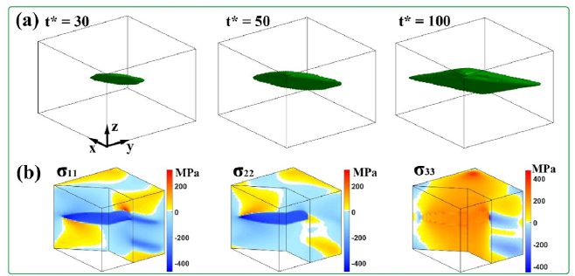

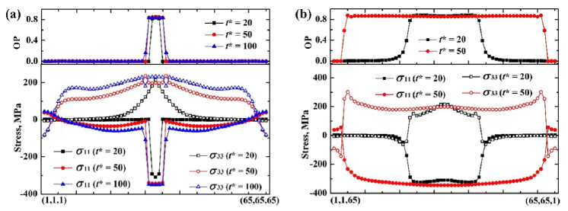

图3-1 不同模拟时间时变体3的形态(a)，t* = 100时体系内的应力场(b)，马氏体片法线(c)和平面(d)的直线上的序参量和界面应力分布。

**3.3.2 孪晶马氏体的界面应力**

假定模型中只出现变体1和变体2。在模型中间的(-1 1 0)平面上设置一小片变体1。无维化化学驱动力设置为1.5。图3-2展示了孪晶马氏体的长大过程和界面应力。孪晶面为(-1 1 0)面，在增厚过程中变体1和变体2交替形成。最后形成一大块孪晶马氏体，变体1和变体2的含量基本相等。两个变体的自协调导致σ11和σ22的分布情况相似。随着马氏体的长大，模型内残余奥氏体中的内应力逐渐升高，从而阻碍了相变继续进行。不同于单变体夹杂，此时马氏体内存在孪晶亚结构，微观上结构的非均匀性导致了应力起伏。孪晶马氏体仍然具有宏观应变，因此当马氏体含量增大至30%左右时，模型内的应力将大于200MPa。比较图3-1和图3-2，在3个正应力分量中，单变体马氏体的σ11和σ22没有松弛到奥氏体中，而孪晶马氏体只有一个分量没有松弛(σ33)。在相界面上的变体长大时，产生的界面应力有利于另一种变体的形成，类似于分子动力学模拟中界面处出现的弹性前驱体[7]。

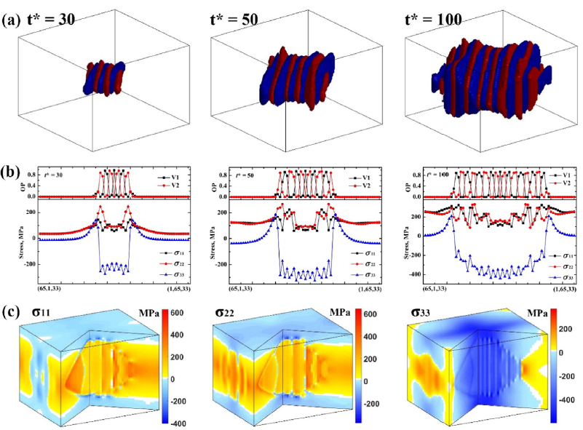

图3-2 孪晶马氏体的形成过程(a)，沿着[-1 1 0]方向序参量和应力的分布(b)，和t* = 100时模型内的应力场。(a)中蓝色和红色分别表示变体1和变体2。

在表象理论中，通过计算相变的晶体旋转部分和孪晶中各变体的含量，最后得到符合不变平面应变的孪晶马氏体的相变应变[11]。本节得到的孪晶马氏体的形状类似于椭球，没有明显的惯习面。为了研究具有不变平面应变的马氏体的界面应力，本节模拟了只含一个序参量的体系，序参量对应的相变应变属于不变平面应变，即

(3.2)

式中的相变应变可以看成(2/3V2 + 1/3V1)组成的孪晶马氏体的相变应变，组织演化和界面应力的结果如图3-3所示。预置的片状核胚在(-1 1 0)面上，化学驱动力取为1。马氏体呈片状，在长大过程中惯习面保持为(-1 1 0)面。 由于相变应变中，马氏体片在z方向迅速长大至边界，同时模型中基本不存在z方向的应力。x和y方向具有相变应变，因此在模型中σ11和σ22已大于100MPa。相变应变在奥氏体中得到很好地松弛，马氏体和奥氏体的应力状态差不多。在相界面上没有应力突变，在马氏体中不存在应力集中，主应力方向垂直于惯习面。另外，模型内的应力状态不利于马氏体的继续长大。沿着惯习面法线方向，在增厚初期界面应力从马氏体逐渐过渡到奥氏体，后期马氏体和奥氏体的应力相同，且应力已经扩展到较远处的奥氏体，类似于薄片状马氏体的实验结果[4]。在马氏体所在的平面上，相界面附近有应力突变。马氏体的长大并未导致奥氏体内的应力积累，奥氏体中的应力状态有利于相变发生，因此马氏体迅速增宽。

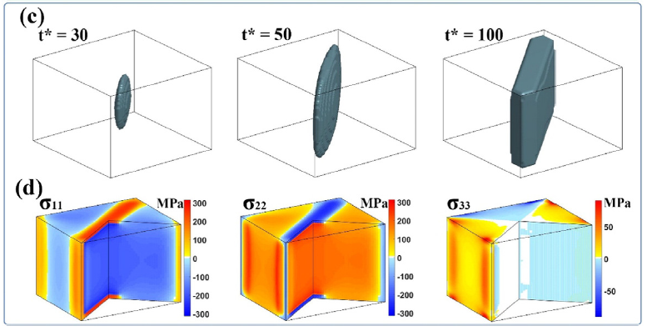

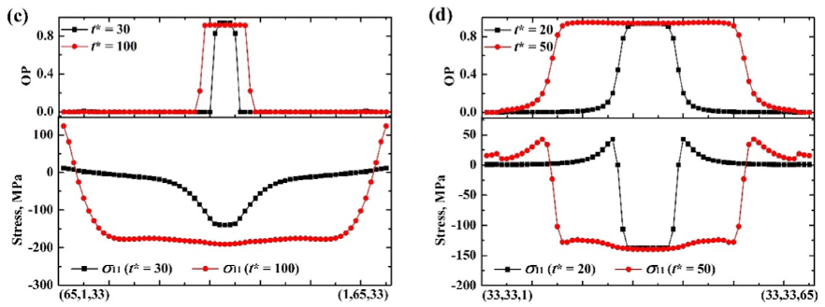

图3-3 具有不变平面应变特征的马氏体的长大过程(a)，t* = 100时模型内的应力分布(b)，截线上的序参量和应力分布(c)

**3.3.3 三变体马氏体的界面应力**

将3个Bain变体对应的序参量都加入模型中，从而模拟3变体马氏体的长大，微观组织和界面应力的结果如图3-4所示。将在(-1 1 0)平面上的一片变体2作为预置核胚，化学驱动力设置为1。长大初期，在变体2核胚表面形成了变体1和变体3，与文献中的模拟结果相似。马氏体在长大过程中，变体交叉形成，最后形成多变体自协调的组织。在长大初期，马氏体内存在起伏的应力，奥氏体中未出现明显的应力。在长大后期，奥氏体中已积累明显的应力，但是应力从马氏体逐渐过渡到奥氏体中，而未出现应力突变。和前两节的模拟结果比较，模型内不再出现宏观的内应力，但是在马氏体内出现了与变体分布相对应的明显的应力起伏。

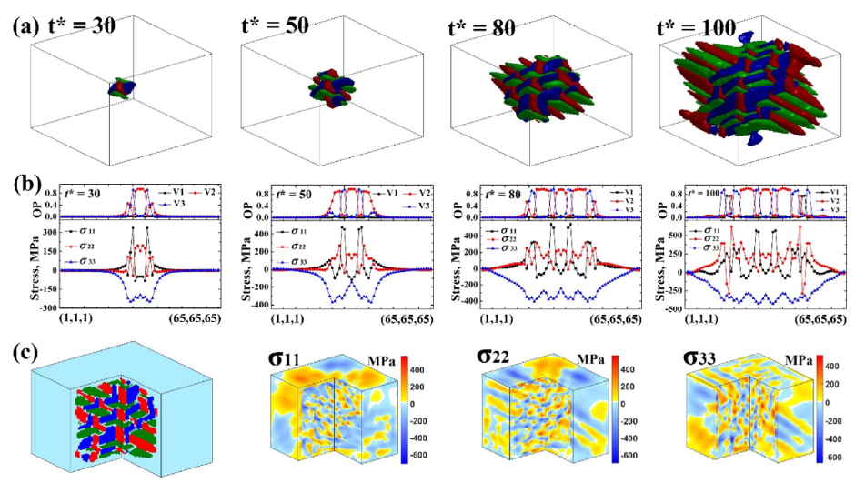

图3-4 3变体马氏体的长大(a)，长大过程中截线上的序参量和应力分布(b)，微观组织及其对应的应力分布(c)

**3.4 界面应力和马氏体惯习面之间的关系**

在表象理论中，不变平面应变对应的平面为惯习面，即片状马氏体所在的平面。利用微弹性理论中的公式，也可以计算得到惯习面指数，即弹性应变能最小值对应的平面。在上节中，片状马氏体在长大时始终保持惯习面不变，与理论预测相同。本节假定二维下一系列取向不同的条状马氏体，利用微弹性理论计算应力分布和弹性应变能，研究界面应力和马氏体惯习面之间的关系。微弹性理论是一种计算固态相变引起的内应力场的方法，给定新相在模型中的分布和相变应变，就可以得到应力分布。图3-5显示了(0 1)和(1 -1)取向马氏体对应的应力分布。可见，同样的相变应变，不同的取向将产生截然不同的应力分布。(0 1)取向的马氏体中存在应力集中，而(1 1)取向的马氏体中无应力集中，相变应变可以松弛到奥氏体中。无论是否存在不变平面，都存在一个最佳的惯习面，可以从微弹性理论的计算得到。但是，如果惯习面不属于不变平面应变，将在马氏体中出现应力集中。

即使是不变平面应变，界面应力将随着片状马氏体的增厚而增加。但是，主应力方向垂直与惯习面，应变在片状马氏体和奥氏体之间很好地松弛。不过，仍然在马氏体片的两端出现了应力集中。图3-6给出了弹性应变能随变体片宽度和惯习面方向而变化的曲线。可见，具有不变平面应变的惯习面产生的弹性能最小，而随着马氏体片的宽度增加，体系弹性应变能持续升高。

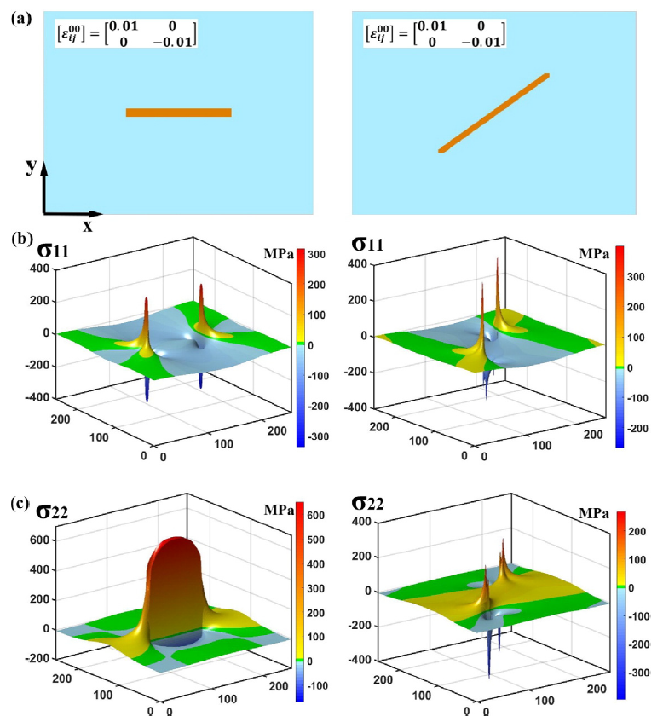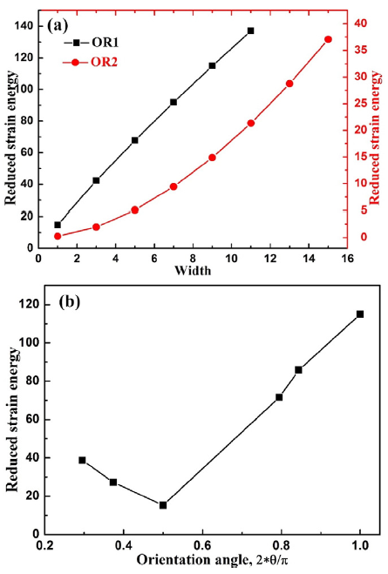

图3-5 不同取向的片状新相(a)，利用微弹性理论计算得到的(a)对应的应力分布(b，c)

**3.5 相变过程中的能量变化**

Olson预测当弹性应变能的增加等于化学自由能降低的一半时，相变停止，奥氏体和马氏体达到热弹性平衡状态。图3-6综合了本章所模拟的不同情况的模型的能量变化。伴随着相变的发生，模型的化学能降低，而弹性能升高。所有曲线的斜率都处于-1和0之间，因此总能量随相变发生而降低。不同变体数的马氏体，应变能随马氏体含量的变化曲线明显不同，曲线斜率随着马氏体中变体数增多而降低，而不变平面应变的斜率和孪晶的斜率接近。

马氏体相变表象理论主要用于计算孪晶马氏体的惯习面、晶体取向等信息，而难以用于预测六角形马氏体等。相场模拟不限制马氏体的形态，得到的组织是通过能量降低相关的动力学方程演化而来，更接近实际情况中马氏体的长大过程。然而，在相场模拟中，时常得到与理论预测差异较大的组织。例如，理论上孪晶马氏体的形状和图3-3中不变平面应变的马氏体类似，而条状单变体分布在马氏体内部，两种变体的比例为1比2。而实际的模拟结果是，孪晶马氏体呈椭球状，没有明显的惯习面，两种变体的比例为1比1。出现这种情况的原因是组织演化满足总自由能减小，但同时也允许弹性应变能升高。因此，孪晶马氏体的相界面向着各个方向长大，形成椭球形，而不是片状。

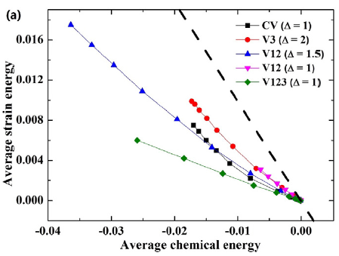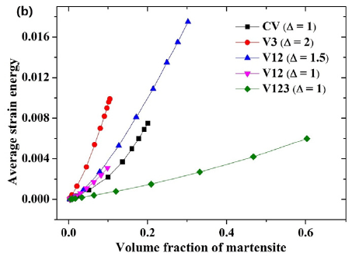

图3-6 弹性应变能随化学自由能(a)和马氏体含量(b)的变化曲线

**3.6 本章小结**

通过三维相场模拟，本章研究了MnCu合金中FCC-FCT相变不同马氏体组织的形成过程，及其界面应力。通过微弹性理论，求解相变应变导致的界面应力。模拟的马氏体组织包括单变体马氏体、孪晶马氏体、满足不变平面应变的马氏体和三变体马氏体。主要的发现和结论有：

1. 对于单变体马氏体，其相变应变不属于不变平面应变，形成的片状马氏体既引起马氏体内的应力集中，又导致了奥氏体中出现应力。马氏体片的惯习面是弹性应变能最小时对应的平面。马氏体和奥氏体中的应力状态不同，即在相界面上界面应力存在突变。
2. 对于孪晶马氏体，相界面上变体长大导致的界面应力阻碍其继续长大，而有利于另一个变体的形成。由于片状变体呈椭圆形薄片，因此得到的孪晶呈椭球状，没有明显的惯习面。马氏体内呈现起伏变化的应力场。
3. 对于满足不变平面应变的马氏体，界面应力的主应力方向垂直于惯习面，马氏体和奥氏体的应力状态一致，且应力强度随马氏体的增厚而增强。
4. 对于三变体马氏体，马氏体长大未导致宏观内应力，然而在马氏体内部存在和变体对应的起伏变化的应力场。

**参考文献**

[1] K. Shimizu, Y. Okumura, H. Kubo. Crystallographic and Morphological Studies on the FCC to FCT Transformation in Mn-Cu alloys, Trans. Jpn. Inst. Met. 23 (1982) 53-59.

[2] Y. Soejima, S. Motomura, M. Mitsuhara, T. Inamura, M. Nishida. In situ scanning electron microscopy study of the thermoelastic martensitic transformation in Ti–Ni shape memory alloy, Acta Mater. 103 (2016) 352-360.

[3] G.B. Olson, M. Cohen. Thermoelastic behavior in martensitic transformations, Scripta Metall. 9 (1975) 1247-1254.

[4] G. Miyamoto, A. Shibata, T. Maki, T. Furuhara. Precise measurement of strain accommodation in austenite matrix surrounding martensite in ferrous alloys by electron backscatter diffraction analysis, Acta Mater. 57 (2009) 1120-1131.

[5] N. Nakada, Y. Ishibashi, T. Tsuchiyama, S. Takaki. Self-stabilization of untransformed austenite by hydrostatic pressure via martensitic transformation, Acta Mater. 110 (2016) 95-102.

[6] W. Tirry, D. Schryvers. Linking a completely three-dimensional nanostrain to a structural transformation eigenstrain, Nat Mater 8 (2009) 752-757.

[7] O. Kastner, G.J. Ackland. Mesoscale kinetics produces martensitic microstructure, J. Mech. Phys. Solids 57 (2009) 109-121.

[8] P. Chowdhury, L. Patriarca, G. Ren, H. Sehitoglu. Molecular dynamics modeling of NiTi superelasticity in presence of nanoprecipitates, Int. J. Plast. 81 (2016) 152-167.

[9] N. Zhou, C. Shen, M.F.X. Wagner, G. Eggeler, M.J. Mills, Y. Wang. Effect of Ni4Ti3 precipitation on martensitic transformation in Ti–Ni, Acta Mater. 58 (2010) 6685-6694.

[10] 徐祖耀. 马氏体相变与马氏体 第二版, 科学出版社, 1999.

[11] D.S. Lieberman, M.S. Wechsler, T.A. Read. Cubic to Orthorhombic Diffusionless Phase Change— Experimental and Theoretical Studies of AuCd, J. Appl. Phys. 26 (1955) 473-484.

[12] N. Navruz, T.N. Durlu. Crystallographic analysis of the fcc-to-fct martensitic transformation in an In-22.73at.Tl alloy, Philos. Mag. Lett. volume 81 (2001) 751-756.

[13] Y. Gao, N. Zhou, D. Wang, Y. Wang. Pattern formation during cubic to orthorhombic martensitic transformations in shape memory alloys, Acta Mater. 68 (2014) 93-105.

[14] A.G. Khachaturyan. Theory of structural transformations in solids, Wiley, 1983.

[15] Y. Wang, A. Khachaturyan. Three-dimensional field model and computer modeling of martensitic transformations, Acta Mater. 45 (1997) 759-773.

[16] Y.M. Jin, A. Artemev, A.G. Khachaturyan. Three-dimensional phase field model of low-symmetry martensitic transformation in polycrystal: simulation of ζ′2 martensite in AuCd alloys, Acta Mater. 49 (2001) 2309-2320.